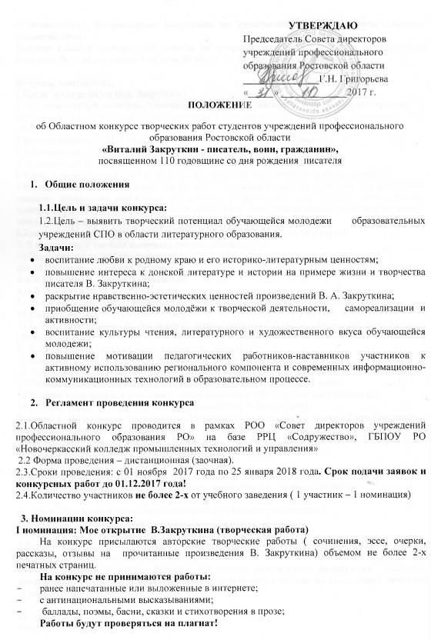
II номинация: Литературная викторина по произведениям В.Закруткина «Матерь человеческая» .
Задание 1.Дайте развернутые ответы на вопросы викторины о жизни и творчестве писателя В.А. Закруткина в объеме не более одной печатной страницы.

Вопросы викторины.
1.Когда и где родился В.А. Закруткин?
2. «…талантливый писатель, замечательный человек нелегкой жизни, человек крепкий и живет в нашей литературе по-настоящему». Кому принадлежат эти слова, сказанные о В.А. Закруткине?
3.Чем знаменателен 1937 год в творческой биографии В.А. Закруткина?
4.Что вам известно о военной биографии В.А. Закруткина?
6. В каком году В. Закруткин был принят в Союз писателей СССР?
6.Какое произведение и в каком году было создано на основе фронтового дневника?
7.Из какого произведения взяты слова: «Вот она, наша милая, наша родная земля! Изрытая окопами, израненная воронками, истоптанная танками, она еще пахнет дымом, темнит пожарищами, но уже назревает новый колос на ее бескрайних нивах, и неустанно творит новую мирную жизнь добрый. Могучий, свободный народ-труженик»?
8.Как называлась первая книга В. Закруткина? Когда и где она была издана?
9. В каком году и где был напечатан рассказ «Подсолнух»?
10.Источник «трудов и вдохновенья»
для М.Шолохова – станица Вешенская,
для В.Калинина – хутор Пухляковский,
для В. Закруткина - ?
11.Какое произведение В. Закруткина отмечено несколькими премиями? Какими?
12.Какое произведение посвящено творчеству М.Шолохова? В каком году это было?
13.Какие произведения В. Закруткина экранизированы? Что вы знаете об этих фильмах (фильме)?
14.Какие государственные награды имеет В. Закруткин?
15.Какие две темы, по мнению писателя, «на всю жизнь привязали» его?
16. Какие очерки В. Закруткина вы знаете? В чем вы видите их актуальность?
17.Над какими произведениями В. Закруткин работал более четверти века?
18.В каком году вышла в свет книга «О неувядаемом»? Почему она так называется?
19..Что вам известно об общественной деятельности В.Закруткина?
Задание 2. Из рассказа Закруткина «Подсолнух» выпишите не менее 10 предложений, в которых автором используются диалектизмы, подберите синонимы из общеупотребительной лексики к диалектным словам. Укажите издание, которое было использовано, и страницы с приводимыми примерами.

III номинация. Повесть «Матерь человеческая».
Вопросы и задание по повести В.А. Закруткина «Матерь человеческая»:
1. О ком В.Закруткин сказал: «Эту женщину я не мог, не имел права забыть»?
2.. Кто из художников иллюстрировал повесть «Матерь человеческая»?
3. Почему автор выбрал для своей повести библейское название?
4.Какими чертами писатель наделил главную героиню повести?
5.Через какие испытания пришлось пройти главной героине и как они изменили ее?
6.Почему Мария не смогла «убить убийцу»?
Задание. Любимый эпизод повести. На основе личностного восприятия выберите понравившийся эпизод и аргументируйте свой выбор в объеме не более одной печатной страницы.

IV номинация: Рассказ «Подсолнух».
Вопросы и задание по рассказу «Подсолнух».

Кто из героев рассказа «Подсолнух»:
1.- «…родился, вырос и постарел в этой угрюмой степи»?
2.- «…высокий, плечистый, с могучей грудью…»?
3.- «… всю ночь плутал по степи, обморозил лицо и руки, но ягнят, отогревая за пазухой, принес в кошару…»?
4.- «…первый подбежал к лунке, глянул и закричал, размахивая герлыкой: - Взоше..о-ол! Взоше..о-ол!»?
5.- «…на каждое слово влюбленного парня отвечала колкостью, насмешкой или молчанием…»?
6.- «…распахнув полы плаща, он прикрыл ими подсолнух…»?
7.- «…пришел я вот, дай, думаю, обмою водой листья подсолнуха, семечки пересчитаю, не склевала ли какая птица?..»?
8.- «…вынул из кармана складной нож, слегка наклонил жесткую корзинку подсолнуха, срезал ее…»
9.- сказал: «Разве ж мы не для людей его растили? Для людей. Для тебя, для нее, для него, для них…»
Задание. Образ степи в рассказе. На основе личностного восприятия создайте комментарий к образу степи, используя пейзажные зарисовки из рассказа « Подсолнух» в объеме не более одной печатной страницы.

2.5.Требования к оформлению текстов (для всех номинаций)
Редактор MicrosoftWord (расширение .doc или .rtf),размер листа А4, верхнее поле 2 см, нижнее поле 2,5 см, шрифт TimesNewRoman, размер 14,одинарный интервал, абзацный отступ-1,25,номера страниц по центру.
Имя (полностью) и фамилия участника - строчными полужирными по центру, ниже наименование образовательного учреждения обычным курсивом по центру, через 1,5 интервала –номинация и название работы прописными буквами по центру, через 1,5 интервала – текст с абзацного отступа.
Ответы на вопросы печатаются курсивом, шрифт TimesNewRoman, размер 12,одинарный интервал

4.Критерии оценки конкурсных работ:

1 номинация: Мое открытие В. Закруткиа (творческая работа)

- Эмоциональное воздействие.
- Личностный подход в подаче материала.
- Логическая связность, последовательность
- Раскрытие темы.
- Богатство словаря
- Орфографическая грамотность
Оценка будет выставляться по пятибалльной системе по каждому критерии.

II номинация: Литературная викторина по произведениям В. Закруткина «Матерь человеческая».

1.Фактическая правильность.
2. Полнота ответов.
3.Личностный подход в раскрытии темы задания.
4.Эмоциональность.
5. Богатство словаря.
6.Орфографическая грамотность.
Оценка будет выставляться по пятибалльной системе по каждому критерию

III номинация: Повесть «Матерь человеческая».
1.Фактическая правильность.
2. Полнота ответов.
3.Личностный подход в раскрытии темы задания.
4.Эмоциональность.
5. Богатство словаря.
6.Орфографическая грамотность.
Оценка будет выставляться по пятибалльной системе по каждому критерию.

IV номинация: Рассказ «Подсолнух».
1.Фактическая правильность.
2. Полнота ответов.
3.Личностный подход в раскрытии темы задания.
4.Эмоциональность.
5. Богатство словаря.
6.Орфографическая грамотность.
Оценка будет выставляться по пятибалльной системе по каждому критерию.
5. Функции жюри:
  - оценивает работы участников;
  - готовит представление на награждение победителей конкурса;
  - обеспечивает работу в режиме творческого диалога.

6. Подведение итогов и награждение победителей
Итоги конкурса подводятся жюри и организаторами до 15 января 2018 года. Информация по итогам конкурса будет помещена на сайте НКПТиУ.
Победители награждаются дипломами, преподаватели-консультанты, подготовившие призеров, награждаются грамотами. Всем участникам вручаются благодарственные письма.

ЗАЯВКА
на участие в Областном конкурсе творческих работ студентов учреждений профессионального образования Ростовской области «Виталий Закруткин - писатель, воин, гражданин»

Наименование образовательной организации (полностью):
Наименование образовательной организации (сокращенно):
Фамилия, имя, отчество руководителя (директора) образовательного учреждения (полностью):
Контактный телефон образовательного учреждения (с кодом города):
e-mail образовательного учреждения:
Фамилия, имя, отчество лица, ответственного за подготовку студента (полностью):
Контактный телефон ответственного за подготовку студента:
Фамилия, имя, отчество студента, участвующего в конкурсе (полностью):
Контактный телефон студента, участвующего в конкурсе:
Номинация:

Заявка заполняется строго по форме на каждого участника отдельно!
Отправлять заявки и работы до 1 декабря 2017 года включительно, на е-mail: nkptiu.metodkabinet@mail.ru с пометкой: Заявка на участие в конкурсе «Виталий Закруткин - писатель, воин, гражданин».

